Escuela Particular Chovi San Juan

GUÍA DE APRENDIZAJE MATEMÁTICAS, PRIMERO BÁSICO
Unidad: Paso a pasito voy contando.
Objetivo de la clase: Leer, contar y representar números hasta el 20 de manera simbólica y pictórica.
Contenido: Lectura, conteo, representación, comparación, secuencias, seriación del 0 al 20.
Nombre:…………………………………………. Fecha:
1.- Completa las secuencias.
0 |  | 2 |  | 4 |  | 6 |  | 8 |  | 10
 | 12 |  | 14 |  | 16 |  | 18 |  | 20

 | 1 |  | 3 |  | 5 |  | 7 |  | 9
11 |  | 13 |  | 15 |  | 17 |  | 19

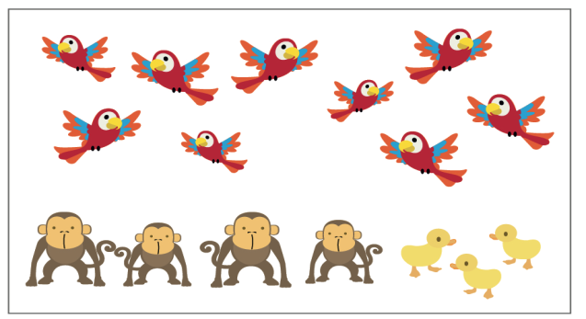
2. Observa la imagen y luego representa de manera pictórica y simbólica.

a) Cuenta y registra de manera pictórica la cantidad de:

b) Registra las cantidades de manera simbólica:

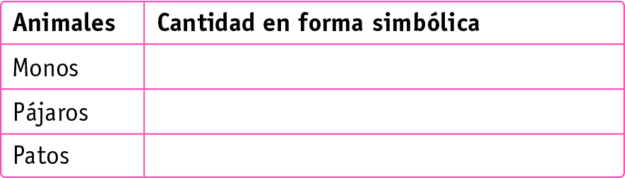

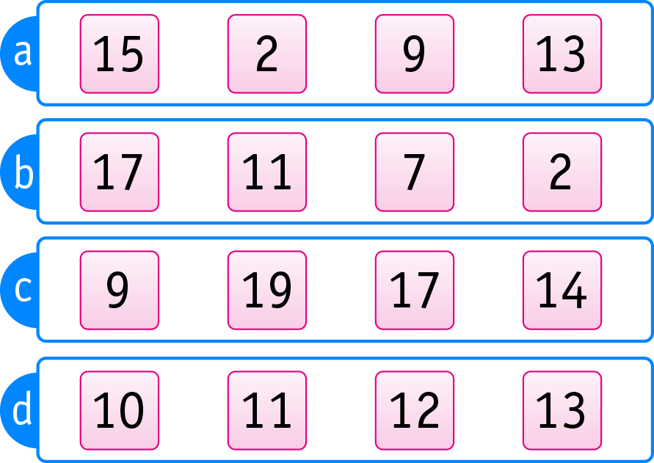
3. Marca con una cruz el número menor en cada fila.

4. Marca con una cruz el número mayor en cada fila.

5. Marca con una cruz donde hay más elementos en cada fila.
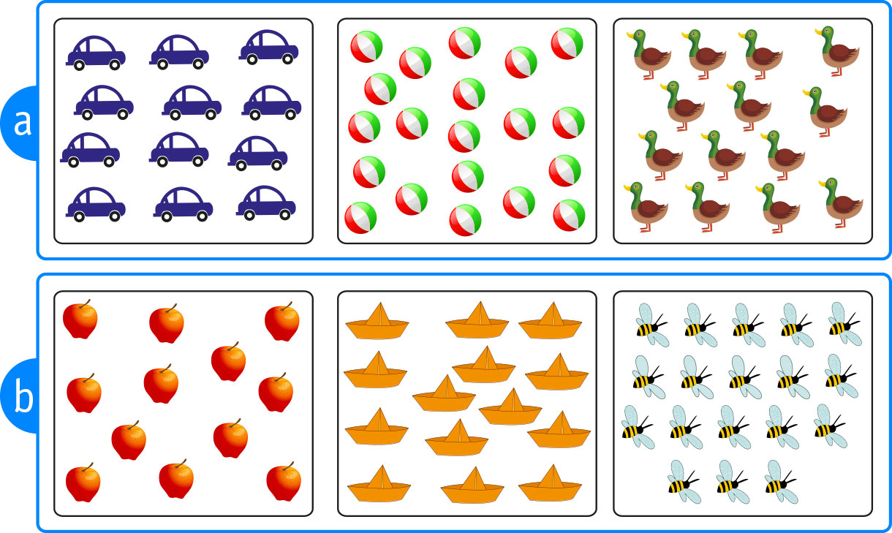

6. Escribe el número que está antes:

_____ 16 _____ 13 _____ 18

_____ 6 _____ 14 _____ 12

_____ 1 _____ 4 _____ 17

_____ 11 _____ 3 _____ 20

7. Escribe el número que está después:

15 _____ 16 _____ 18 _____

14 _____ 11 _____ 10 _____

9 _____ 13 _____ 12 _____

7 _____ 0 _____ 19 _____

